Министерство образования и науки Российской Федерации Федеральное агентство по образованию Федеральное государственное бюджетное образовательное учреждение высшего образования «Вятский государственный университет»

Факультет автоматики и вычислительной техники

Кафедра электронных вычислительных машин

Лабораторная работа №1

по курсу «Вычислительная математика»

# «Численные методы решения нелинейных уравнений»

Вариант 18

Выполнил студент группы ИВТ-21______________/Птахова А.М/

Проверил ________________________________/ Исупов К.С./

Киров 2021

1 Задание:

1. Построить график функции f(x) и отделить один из корней уравнения: f(x).

2. Сузить интервал изоляции корня, если необходимо, проверив условие: M<=2m.

3. Уточнить корень с погрешностью e<=0,00001 двумя численными методами: комбинированным методом и методом итераций.

4. Проверить полученное значение корня, используя систему Mathcad

Уравнение: 3*x-exp(x)=0

Интервал: [1,0;1,9]

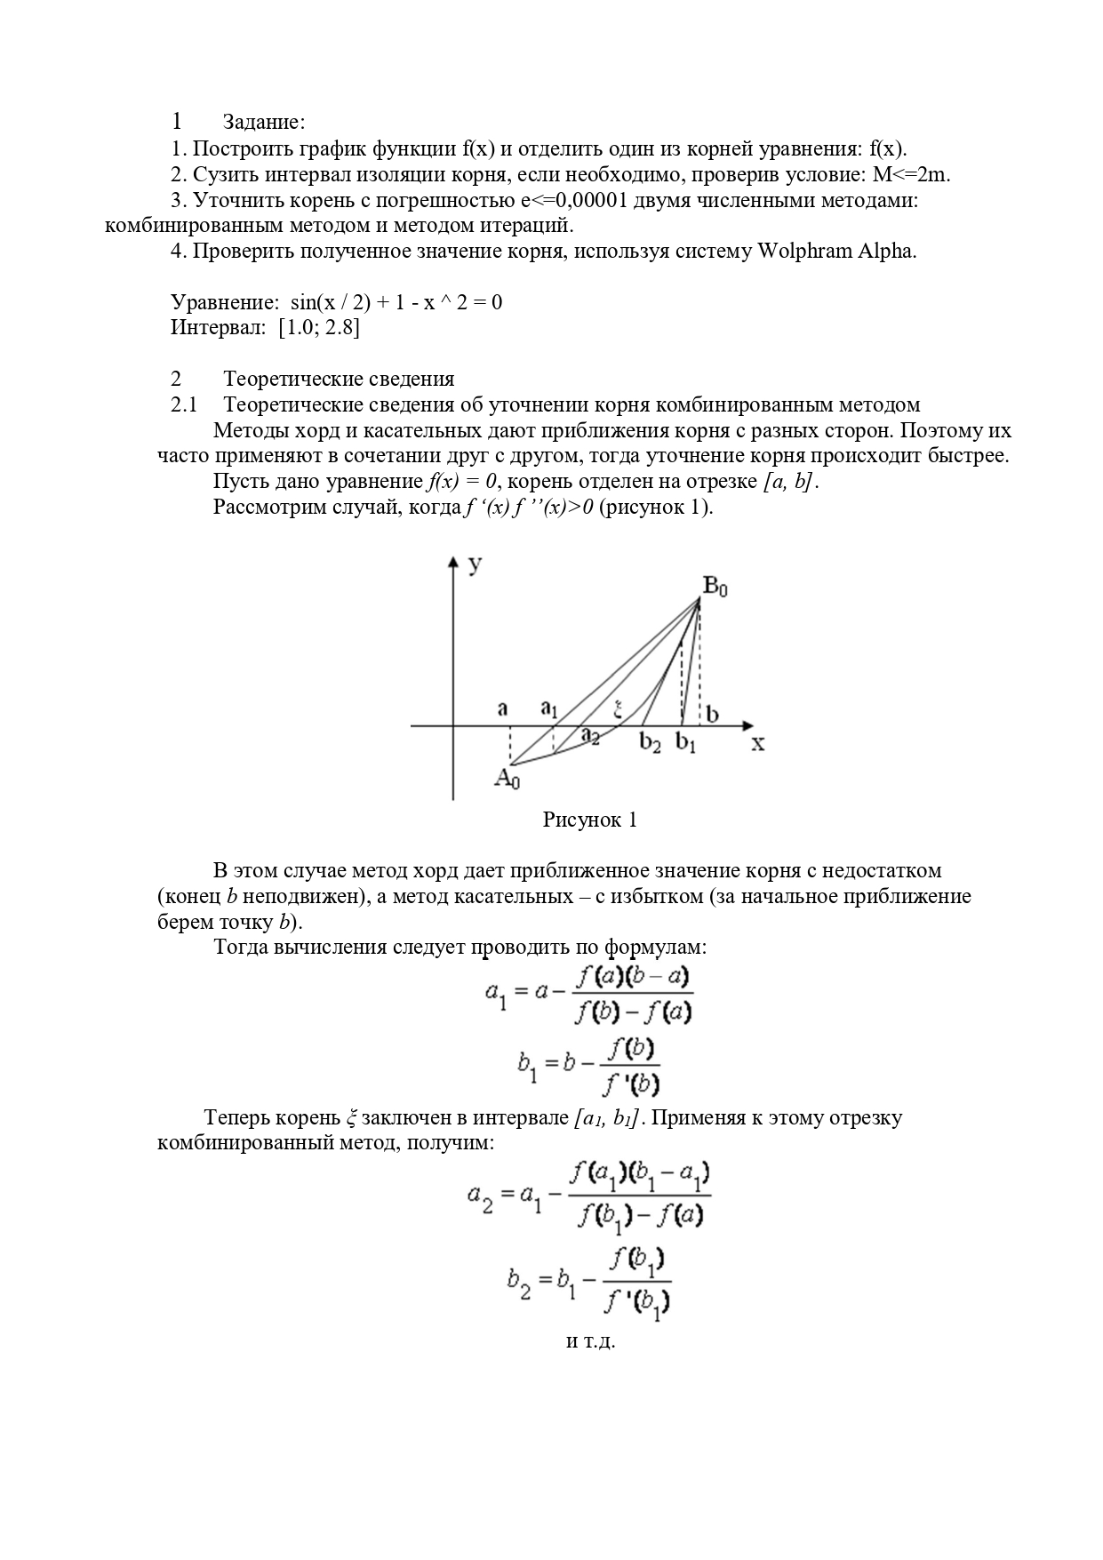

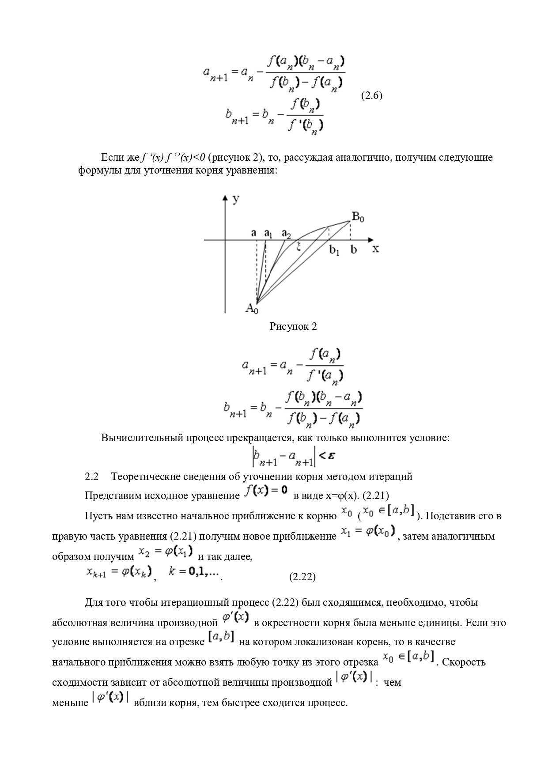

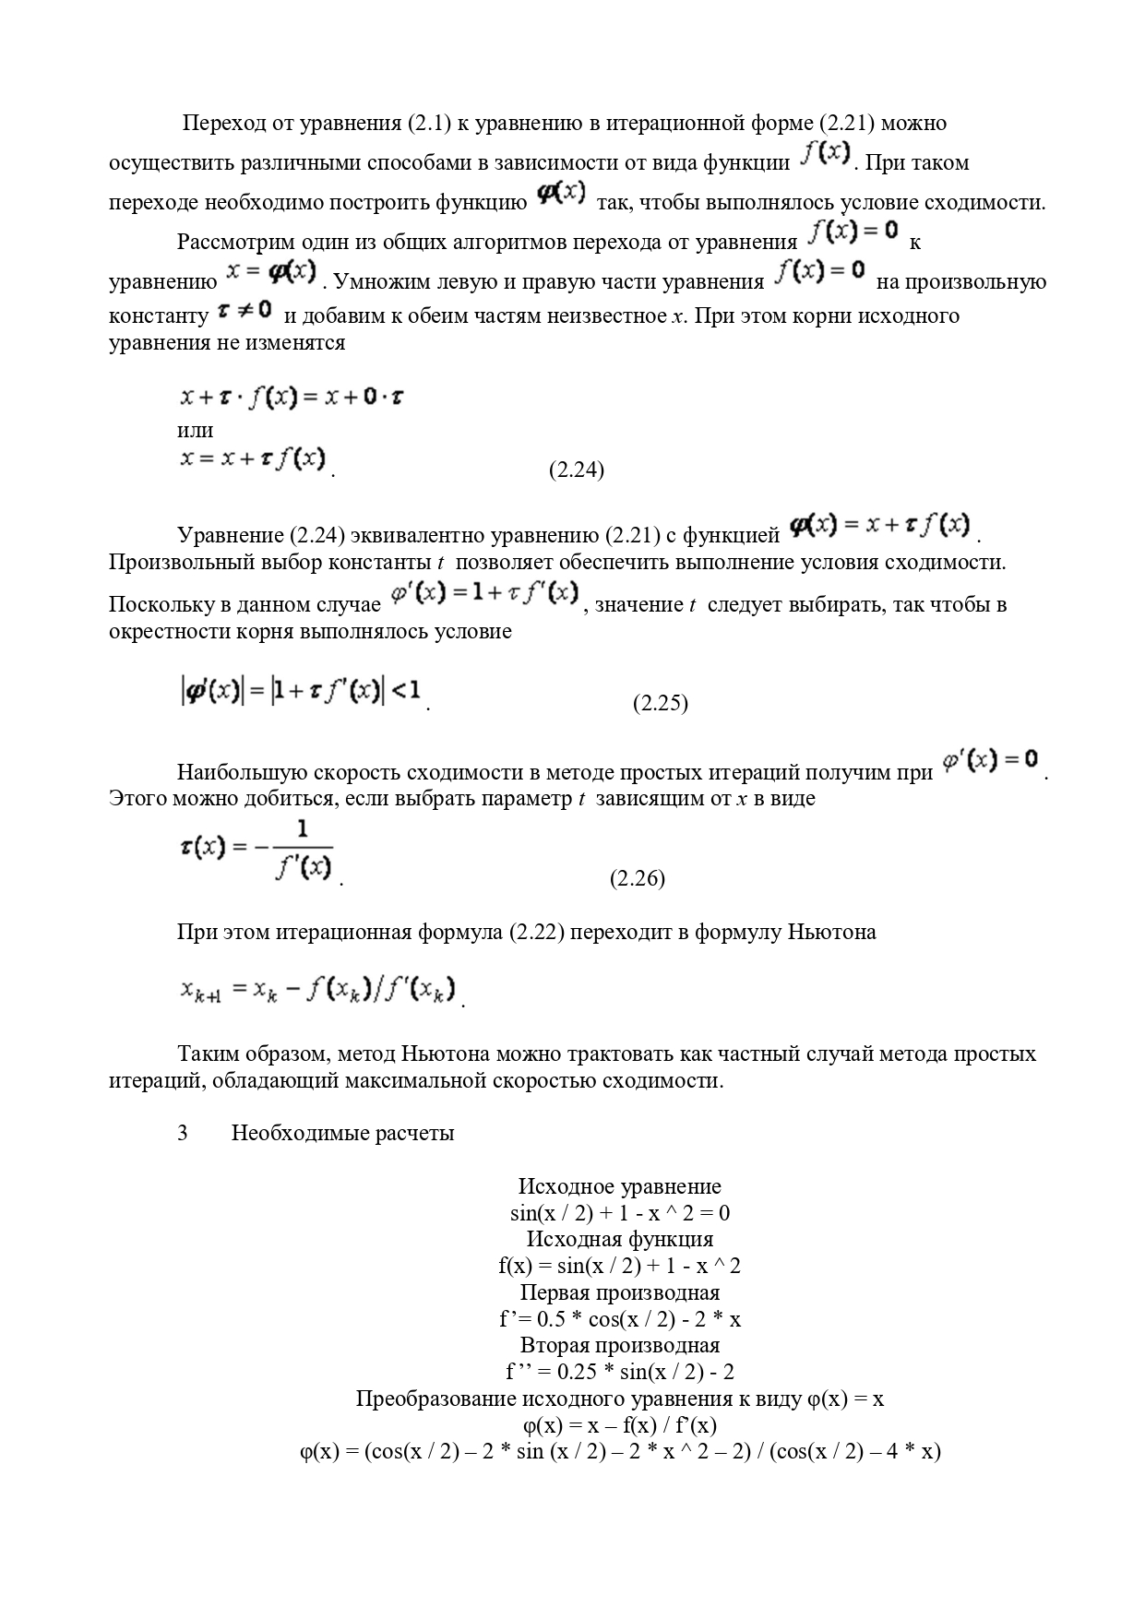

3 Практическая часть

3.1 Необходимые расчеты

Исходное уранение

3*x – exp(x)=0

Исходная функция

F(x)= 3*x – exp(x)

Первая производная

F’(x)=3-exp(x)

Вторая производная

F”(x)=-exp(x)

Канонический вид

X=2.5*x-exp(x)/2

3.2 Обоснование выбора расчетных формул для комбинированного метода

F(a)=0.28172

F”(a)=-2.71828

F(a)*F”(a)<0 => Xo = b – неподвижный конец интервала , метод хорд дает приближенное значение корня с недостатком, а метод касательных – с избытком ( за начальное приближение берем точку b)

Для вычислений будем использовать следующие формулы



3.3 Таблица для уточнения корня комбинированным методом

|  |  |  |  |  |  |  |
| --- | --- | --- | --- | --- | --- | --- |
| N | x1 | F(x1) | h(x1) | x2 | F(x2) | h(x2) |
| 1 | 1,528969 | -0,026511 | 0,103553 | 1,442563 | 0,096161 | 0,189959 |
| 2 | 1,512537 | -0,000619 | 0,016432 | 1,50296 | 0,002818 | 0,018674 |
| 3 | 1,512135 | 0,000000 | 0,000403 | 1,512133 | 0,000002 | 0,000404 |

3.4 Последовательность преобразования исходного уравнения к каноническому виду для метода итераций с проверкой условия сходимости итерационного процесса

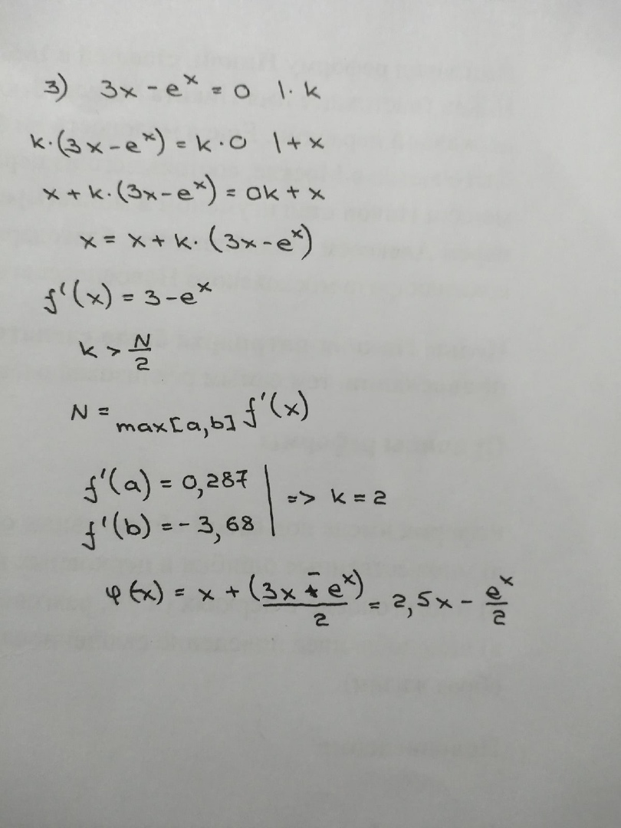

4 Результаты выполнения программы

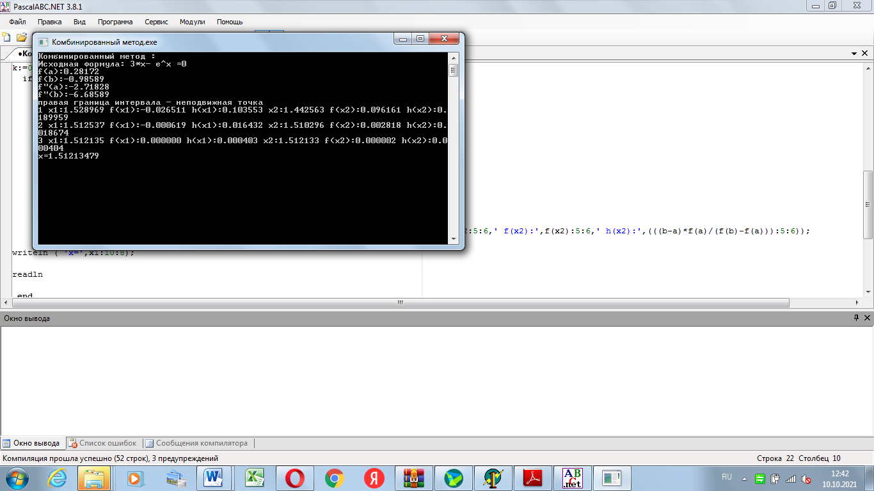

Рисунок 3 – Результат выполнения программы, реализующей комбинированный метод

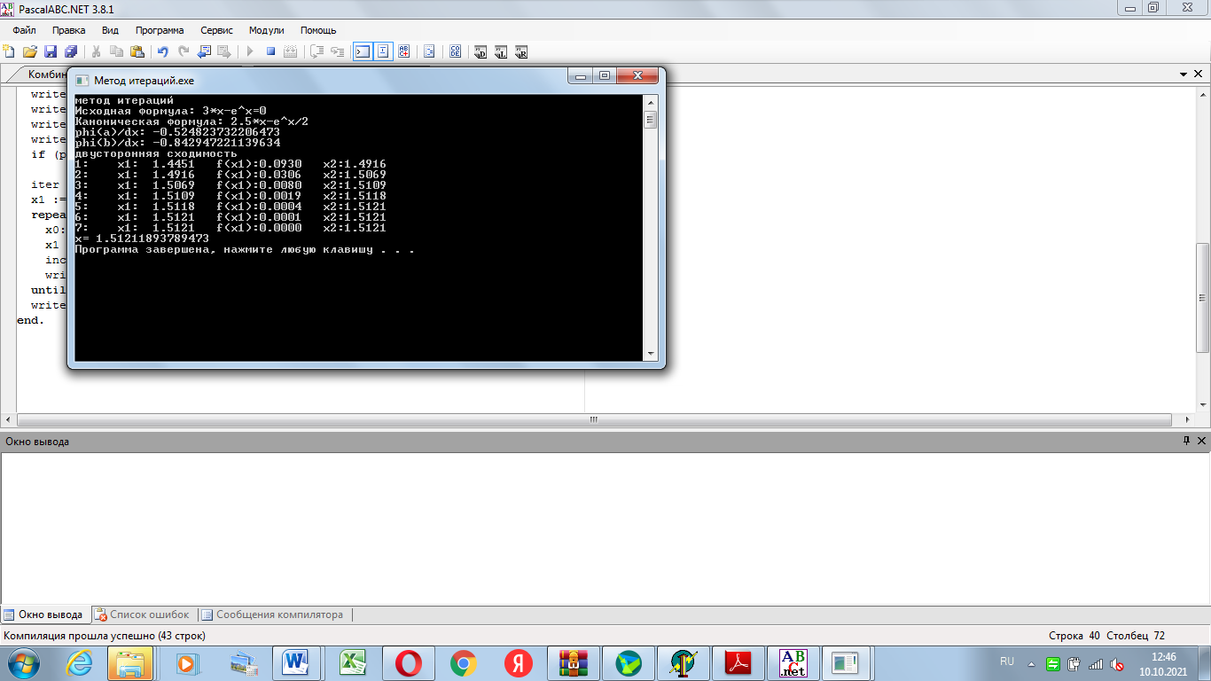

Рисунок 4 – Результат выполнения программы, реализующий метод простых итераций

5 Результат проверки выполнения программы

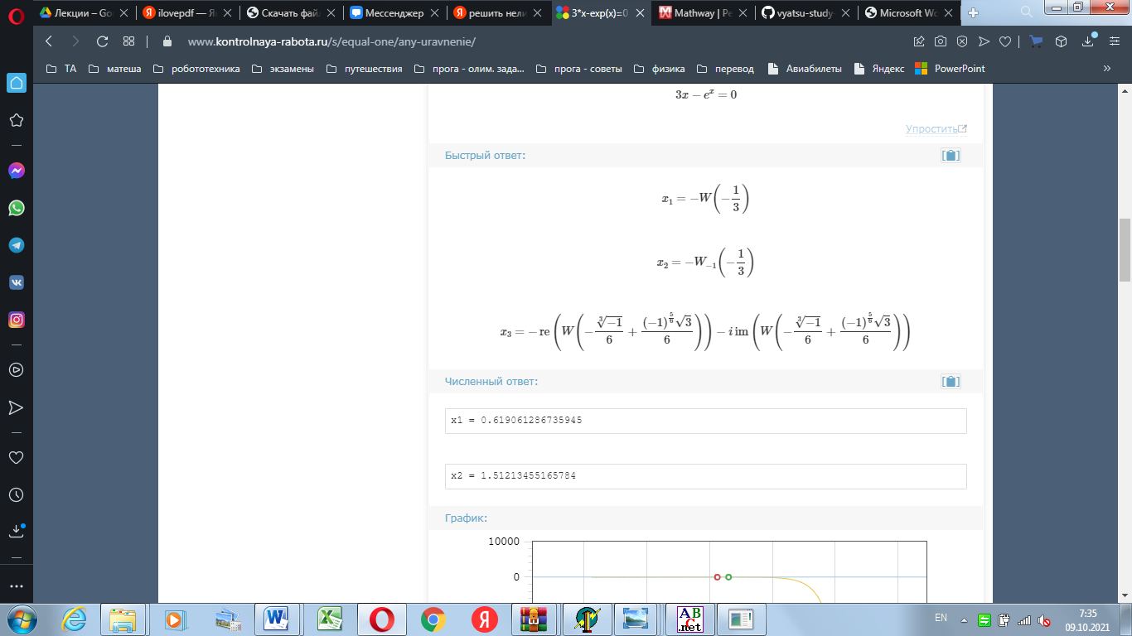

Рисунок 5 – Результат проверки корня

Заданному интервалу принадлежит только один корень: Х2

6 Вывод

В ходе лабораторной работы были реализованы алгоритмы для уточнения корня комбинированным методом хорд и касательных и методом итераций. Из полученных результатов следует, что комбинированный метод является более быстрым по сравнению с методом итераций.

Приложение А – листинг программ

Комбинированный метод

**function** f(x:real):real;

**begin**

f:=3*x-exp(x);

**end**;

**function** f1(x:real):real;

**begin**

f1:=3-exp(x);

**end**;

**function** f2(x:real):real;

**begin**

f2:=-exp(x);

**end**;

**begin**

A := 1.0;

B := 1.9;

e:=0.00001;

WriteLn ( 'Комбинированный метод : ' ) ;

k:=0;

**if** f(a)*f2(a)>0 **then** x0:=a **else** x0:=b;

x1:=x0-f(x0)/f1(x0);

x2:=a-((b-a)*f(a)/(f(b)-f(a)));

//e1:=(x1+x2)/2;

**while** abs(x2-x1)>e **do**

**begin**

a:=x1;

b:=x2;

x1:= a-f(a)/f1(a);

x2:= a-((b-a)*f(a)/(f(b)-f(a)));

//e1:=(x1+x2)/2;

inc(k);

writeln(k,' ',x1:10:8,' ',f(x1):10:8);

**end**;

Метод итераций:

**function** phi(x:real):real;

**begin**

phi:=2.5*x-exp(x)/2;

**end**;

**var** iter:integer;

x0,x1:real;

**begin**

iter := 0;

x1 := (min+max)/2;

**repeat**

x0:=x1;

x1 := phi(x0);

inc(iter);

writeln(iter,': ',(x1):8:4,' ',f(x1):6:4);

**until** abs(x0-x1)<=eps ;